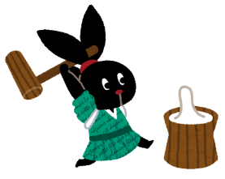https://2.bp.blogspot.com/-nQSxxkqZlt8/UqA6QV29yDI/AAAAAAAAbQs/pww_re9Ckis/s800/line_winter_crystal.png

みんなと一緒に宿題をしよう会

https://2.bp.blogspot.com/-nQSxxkqZlt8/UqA6QV29yDI/AAAAAAAAbQs/pww_re9Ckis/s800/line_winter_crystal.png



主催：高取町社会福祉協議会（心と学びのサポート事業）

協力：町内ボランティアの先生方、しめ縄の奥田先生、　ふれあい加工部、高取町、高取町観光協会

問合先：高取町社協　TEL　0744-52-3865

**★送迎など駐車場の**

**利用は特養たかとりをご利用下さい。**

**★お米のクイズは**

**もれなく美味しい**

**お米をプレゼント！**

★参加費無料

★申込不要！

★出入り自由

宿題を持って来てね！

日時：令和４年１２月２８日（水）

場所：いこいの家（高取町兵庫194）

★タイムスケジュール★

【★小学生限定30名】

９時～１０時　 みんなで冬休みの宿題

１０時～１１時

１１時～１２時　　しめ縄飾り作り

【★どなた様もご参加ＯＫ！】

１１時～１２時　　お米を”はかってはかって何ｇ？“クイズ！

１２時～　　　　　ごんだ汁の振る舞い（限定100食）

１２時３０分　　　解散